Schlau & schmierfrei: Solar-Mülltonne mit igus Gleitlagern revolutioniert die Abfallwirtschaft
Finbin entwickelt Abfallbehälter mit wartungsfreien igus Gleitlagern – Bewerbungsfrist für den 11. manus award endet am 10. Februar

Köln, 1. Februar 2023 – Ein sauberes Stadtbild: Das ist der Wunsch vieler Großstädte weltweit. Um dem ein Stück näher zu kommen, hat das finnische Unternehmen Finbin eine intelligente Mülltonne entwickelt. Sie nimmt dank einer solarbetriebenen Presse sechsfach mehr Volumen auf. Schmierfreie igus Gleitlager sorgen dabei für eine hohe Lebensdauer der Tonne. Ein Projekt, welches 2021 den grünen manus award gewann.

Pizzakartons, Kaffeebecher und Getränkedosen. Gegen eine solche Müllflut kämpfen Städte weltweit seit Jahren. Klassische Mülleimer stoßen dabei immer mehr an ihre Grenzen. Die Antwort des finnischen Unternehmens: eine Mülltonne namens CitySolar, die Abfall mithilfe einer solarbetriebenen Presse um ein sechsfaches komprimiert und somit ein höheres Fassungsvermögen besitzt. Ein Abfallbehälter, der mit dem Internet verbunden ist und vor dem Erreichen des maximalen Füllstandes eine Leerung anstößt. Um die Nachhaltigkeit der neuartigen Mülltonne weiter zu steigern, verwenden die Ingenieure Bauteile, die keine Wartung benötigen. Für die Mechanik der Presse und der Fußleiste kommen daher schmier- und wartungsfreie iglidur G und iglidur M250 Kunststoffgleitlager von igus zum Einsatz. Klassische Lager aus Metall kamen für den Job nicht infrage, da hohe Luftfeuchtigkeit und auch die Schmierung problematisch im alltäglichen Betrieb sind. Feuchtigkeit, Staub und Schmutz können den iglidur Gleitlagern hingegen nichts anhaben. Ein Test im hauseigenen 3.800 Quadratmeter Labor von igus beweist, wie verschleißfest die Lager sind. Im Versuch schwenkten die Gleitlager auf einer gasnitrierten St52-Stahlwelle – mit einer Belastung von 30 Mpa und einer Geschwindigkeit von 0,01 Metern pro Sekunde. Die Gleitlager der Serie iglidur G zeigten auch nach 200.000 Zyklen nahezu keine Verschleißspuren. Sie sind somit ideal geeignet für einen zuverlässigen und wartungsfreien Einsatz bei Wind und Wetter und über viele Jahre.

manus award zeichnet auch 2023 nachhaltige Projekte aus
Die CitySolar Mülltonne von Finbin erhielt für ihr zukunftsweisendes und nachhaltiges Projekt 2021 den grünen manus award. Der internationale Wettbewerb zeichnet alle zwei Jahre innovative Kunststoffgleitlager-Projekte mit dem goldenen, silbernen, bronzenen und grünen manus aus. Auch in diesem Jahr sucht igus wieder nach einzigartigen Anwendungen. Die vier Sieger können bis zu 5.000 Euro gewinnen. Die Bewerbungsfrist endet am 10. Februar 2023. Die Bewerbung kann in wenigen Minuten online unter www.igus.de/manus eingereicht werden.

Bildunterschrift:
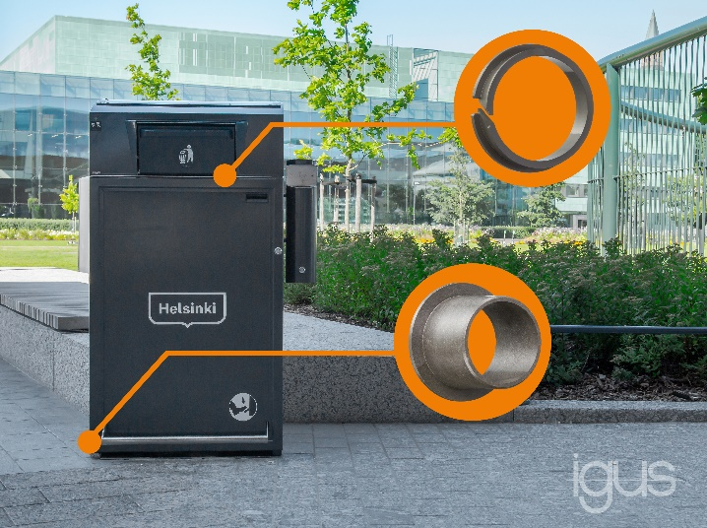
Bild PM0723-1
Für eine langlebige Mechanik der intelligenten CitySolar Mülltonne sorgen schmierfreie Gleitlager aus Hochleistungskunststoffen von igus. (Quelle: Finbin)

ÜBER IGUS:

Die igus GmbH entwickelt und produziert motion plastics. Diese schmierfreien Hochleistungskunststoffe verbessern die Technik und senken Kosten überall dort, wo sich etwas bewegt. Bei Energiezuführungen, hochflexiblen Kabeln, Gleit- und Linearlagern sowie der Gewindetechnik aus Tribopolymeren führt igus weltweit die Märkte an. Das Familienunternehmen mit Sitz in Köln ist in 31 Ländern vertreten und beschäftigt weltweit über 4.500 Mitarbeiter. 2021 erwirtschaftete igus einen Umsatz von 961 Millionen Euro. Die Forschung in den größten Testlabors der Branche produziert laufend Innovationen und mehr Sicherheit für die Anwender. 234.000 Artikel sind ab Lager lieferbar und die Lebensdauer ist online berechenbar. In den letzten Jahren expandierte das Unternehmen auch durch interne Start-ups, zum Beispiel für Kugellager, Robotergetriebe, 3D-Druck, die Plattform RBTX für Low Cost Robotics und intelligente „smart plastics“ für die Industrie 4.0. Zu den wichtigsten Umweltinvestitionen zählen das „chainge“ Programm – das Recycling von gebrauchten e-ketten – und die Beteiligung an einer Firma, die aus Plastikmüll wieder Öl gewinnt.

PRESSEKONTAKTE:  Oliver Cyrus  Leiter Presse & Werbung  igus® GmbH  Spicher Str. 1a  51147 Köln  Tel. 0 22 03 / 96 49-459  ocyrus@igus.net  www.igus.de/presse | Selina Pappers  Managerin Presse & Werbung  igus® GmbH  Spicher Str. 1a  51147 Köln  Tel. 0 22 03 / 96 49-7276  spappers@igus.net  www.igus.de/presse | Anja Görtz-Olscher  Managerin Presse & Werbung  igus® GmbH  Spicher Str. 1a  51147 Köln  Tel. 0 22 03 / 96 49-7153  agoertz@igus.net  www.igus.de/presse

Die Begriffe "igus", “Apiro”, "chainflex", "CFRIP", "conprotect", "CTD", "drygear“, "drylin", "dry-tech", "dryspin", "easy chain", "e-chain", "e-chain systems", "e-ketten", "e-kettensysteme", "e-skin", "e-spool“, "flizz", „ibow“, „igear“, "iglidur", "igubal", „kineKIT“, "manus", "motion plastics", "pikchain", „plastics for longer life“, "readychain", "readycable", „ReBeL“, "speedigus", "triflex", "robolink" und "xiros" sind gesetzlich geschützte Marken in der Bundesrepublik Deutschland und gegebenenfalls auch international.

